## 公司召开2019年员工大会

杭实集团全体机关员工大会

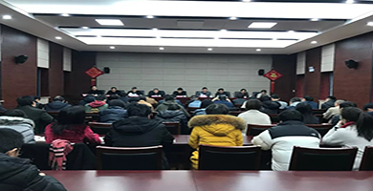

新春伊始，公司召开全体机关员工大会, 总结过去一年工作，对2018年度公司机关优秀党员、先进工作者、工会积极分子、优秀董监事以及一年来完成重大项目和成绩突出的个人进行了表彰，四位先进员工代表结合自身实际做交流发言。公司党委书记、董事长沈立在会上作重要讲话。

表彰大会

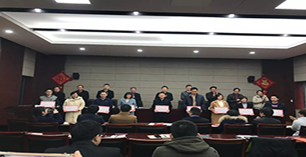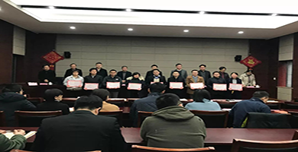

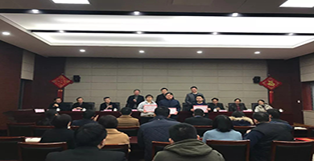

交流大会

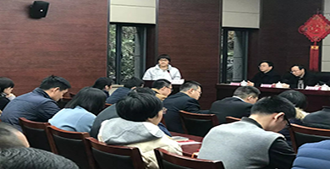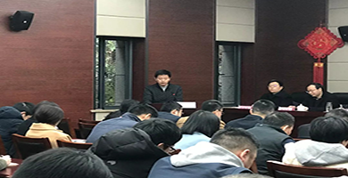

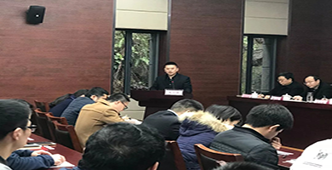

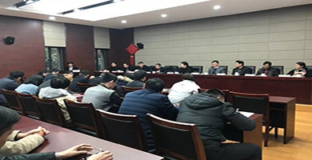

重要讲话

沈立充分肯定了2018年公司在经营业绩、发展路线、发展质量、人才强企和党建工作五大领域所取得的成绩，向广大职工的辛勤付出致以谢意，向获奖员工表示祝贺。他强调，2019年是新中国成立70周年，也是杭实集团推进 “三年行动”计划的关键之年，全体员工要切实坚守政治站位，紧抓理论学习不放松，树立责任意识不懈怠，大兴主动实践好风尚。要始终强化担当作为意识，大力提升工作办事效能。永葆奋斗向上的事业心，发扬干事创业的创造力。要牢记作风建设永远在路上，以求真务实、真抓实干的作风把公司各项任务部署落实到位，共创杭实美好未来。

公司领导班子成员、机关全体员工共70余人参加会议。